Oтчёт по лабораторной работе 8

Поиск файлов. Перенаправление ввода-вывода. Просмотр запущенных процессов

Кижваткина Анна Юрьевна

Содержание

# 1 Цель работы

Ознакомление с инструментами поиска файлов и фильтрации текстовых данных. Приобретение практических навыков: по управлению процессами (и заданиями), по проверке использования диска и обслуживанию файловых систем.

# 2 Выполнение лабораторной работы

Осуществляем вход в систему, используя соответствующее имя пользователя. Запишем в файл file.txt названия файлов, содержащихся в каталоге /etc. (рис. 1)

Запись названий файлов в файл

Рис. 1: Запись названий файлов в файл

Дописываем в этот же файл названия файлов, содержащихся в нашем домашнем каталоге. (рис. 2)

Запись названий файлов в файл

Рис. 2: Запись названий файлов в файл

Выводим имена всех файлов из file.txt, имеющих расширение .conf. (рис. 3)

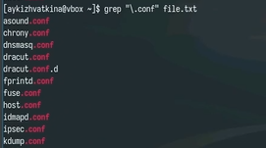

Рис. 3: Вывод имен файлов

Записываем их имена в новый файл conf.txt. (рис. 4)

Запись имен в файл

Рис. 4: Запись имен в файл

Определяем какие файлы в домашнем каталоге имеют имена, начинающиеся с символа с. (рис. **¿fig:005?** рис. **¿fig:006?**)

Вывод имен файлов на с Вывод имен файлов на с

Выводим имена всех файлов из каталога /etc, начинающиеся с h. (рис. 5)

Вывод файлов на h

Рис. 5: Вывод файлов на h

Запускаем в фоновом режиме процесс, который будет записывать в файл ~/logfile файлы, имена которых начинаются с log. (рис. 6)

Запуск фонового процесса

Рис. 6: Запуск фонового процесса

Запускаем из консоли в фоновом режиме gedit. (рис. 7)

Запуск фонового процесса gedit

Рис. 7: Запуск фонового процесса gedit

Определяем идентификатор процесса. (рис. **¿fig:010?** рис. **¿fig:011?** рис. **¿fig:012?**)

Определение идентификатора Определение идентификатора Определение идентификатора

Читаем справку о kill. (рис. 8)

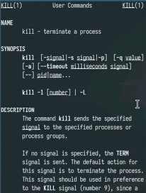

Рис. 8: Справка о kill

Завершаем gedit командой kill. (рис. 9)

Завершение фонового процесса

Рис. 9: Завершение фонового процесса

Читаем справку о df и du. (рис. **¿fig:015?** рис. **¿fig:016?**)

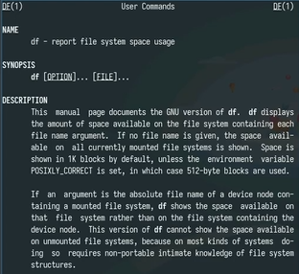 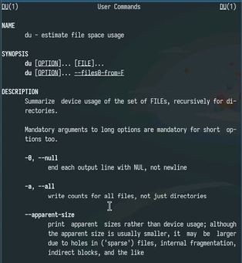

Запускаем df и du. (рис. **¿fig:017?** рис. **¿fig:018?**)

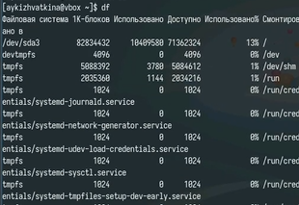 Команда du

Командой find выводим имена всех директорий из домашнего каталога. (рис. 10)

Вывод имен директорий

Рис. 10: Вывод имен директорий

# 3 Выводы

Мы ознакомились с инструментами поиска файлов и фильтрации текстовых данных. Приобрели практические навыки: по управлению процессами (и заданиями), по проверке использования диска и обслуживанию файловых систем.